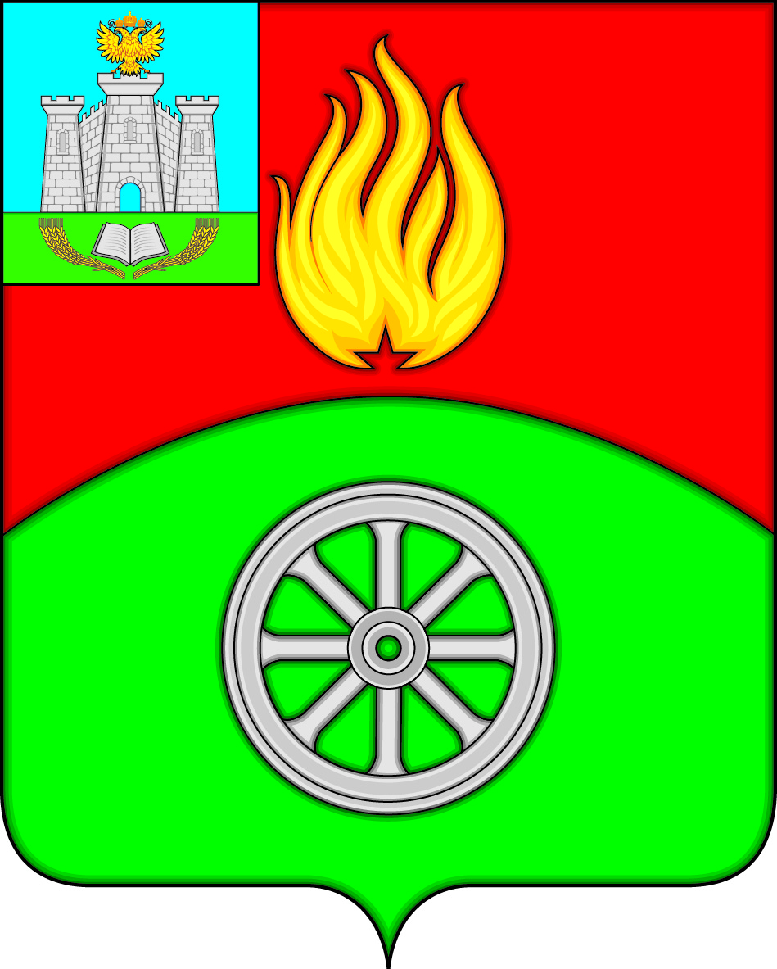

РОССИЙСКАЯ ФЕДЕРАЦИЯ
ОРЛОВСКАЯ ОБЛАСТЬ
ВЕРХОВСКИЙ РАЙОН
АДМИНИСТРАЦИЯ ПОСЕЛКА ВЕРХОВЬЕ
ПОСТАНОВЛЕНИЕ
16 апреля 2019 года № 70
п. Верховье

О внесении изменений в постановление Администрации поселка Верховье Верховского района Орловской области от 7 марта 2019 года № 49
«Об условиях приватизации муниципального имущества»

В целях реализации функций продавца в процессе продажи муниципального имущества посредством публичного предложения, в целях исполнения требований пункта 3 Положения об организации продажи государственного или муниципального имущества посредством публичного предложения, утвержденного постановлением Правительства Российской Федерации от 22 июля 2002 года № 549, в связи с отсутствием на рабочем месте по уважительным причинам уполномоченного представителя Администрации поселка Верховье Верховского района Орловской области Манохиной Светланы Александровны, а также председателя комиссии Быковской Татьяны Валерьевны, Администрация поселка Верховье Верховского района Орловской области п о с т а н о в л я е т:

1. Внести в постановление Администрации поселка Верховье Верховского района Орловской области от 7 марта 2019 года № 49 «Об условиях приватизации муниципального имущества» следующие изменения:
1.1. Пункт 4 постановления изложить в новой редакции:
« 4. Назначить:
- уполномоченным представителем Администрации поселка Верховье Верховского района Орловской области – Кузина Евгения Юрьевича, заместителя Главы администрации поселка Верховье;
- ведущим продажи имущества - Новикову Наталью Васильевну, главного специалиста Администрации поселка Верховье».
1.2. В приложение 1 постановления:
1) вывести из состава Быковскую Татьяну Валерьевну, Манохину Светлану Анатольевну;
2) ввести в состав Кузина Евгения Юрьевича – заместителя Главы администрации поселка Верховье, назначив председателем комиссии; Павликову Елену Александровну, главного специалиста Администрации поселка Верховье, назначив заместителем председателя комиссии.
2. Настоящее постановление вступает в силу со дня его подписания.
3. Контроль за исполнением настоящего постановления оставляю за собой.

Глава поселка Верховье М.В. Величкина

